Galera for Mysql集群环境搭建

# linux 更换国内镜像

首先备份/etc/yum.repos.d/CentOS-Base.repo

执行命令：mv /etc/yum.repos.d/CentOS-Base.repo /etc/yum.repos.d/CentOS-Base.repo.backup

下载网易repos 通过ftp 上传至/etc/yum.repos.d/ 目录下

下载地址：<http://mirrors.163.com/.help/centos.html>

yum clean all

yum makecache

# 安装清华大学 elep repo

执行命令：

rpm -ivh <https://mirrors.tuna.tsinghua.edu.cn/epel/epel-release-latest-7.noarch.rpm>

再次执行

yum clean all

yum makecache

# 创建mysql目录及mysql日志文件

执行命令：

vi /var/log/mysql.error

日志文件赋权限

chmod -R 777 /var/log/mysql.error

创建mysql 数据目录

mkdir -p /usr/local/mysql/data/

赋权限

chmod -R 777 /usr/local/mysql/

# 卸载 mariadb

查看系统是否已经安装了mariadb

执行命令：

rpm -qa | grep mariadb

如果存在则执行：

rpm -e --nodeps mariadb-libs-5.5.56-2.el7.x86_64 (此处是我的系统)

# 开启防火墙

执行命令：

firewall-cmd --zone=public --add-port=3306/tcp –permanent

firewall-cmd --zone=public --add-port=4444/tcp –permanent

firewall-cmd --zone=public --add-port=4567/tcp –permanent

重启防火墙

firewall-cmd --reload

# 设置SELinux

执行命令：

vi /etc/selinux/config

修改

SELINUX=enforcing 为 permissive

执行 reboot 重启电脑

# 下载 Galear 组件

由于下载慢 可以在此下载

* **百度网盘下载：**[**https://pan.baidu.com/s/1BksWzK16HootB6jPPBi4Yg**](https://pan.baidu.com/s/1BksWzK16HootB6jPPBi4Yg)
* **提取码：hbue**

官方下载地址：<https://galeracluster.com/downloads/>

选择CentOS

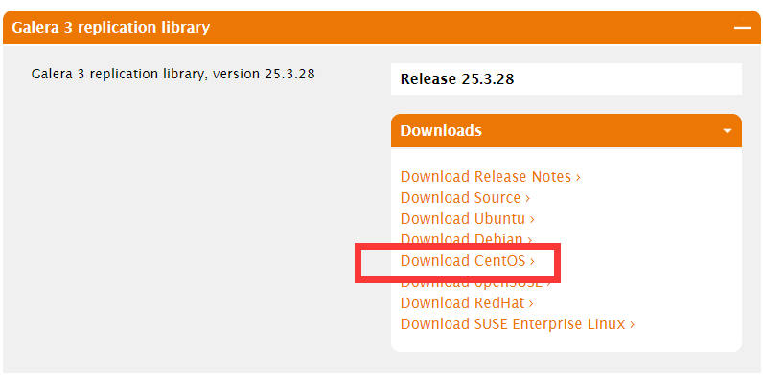

选择 7

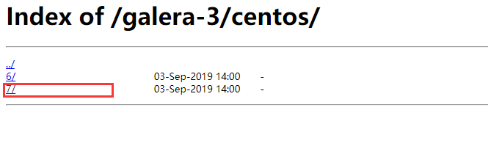

选择x86_64

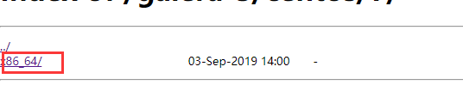

点击下载[galera-3-25.3.28-1.el7.x86_64.rpm](http://releases.galeracluster.com/galera-3/centos/7/x86_64/galera-3-25.3.28-1.el7.x86_64.rpm)

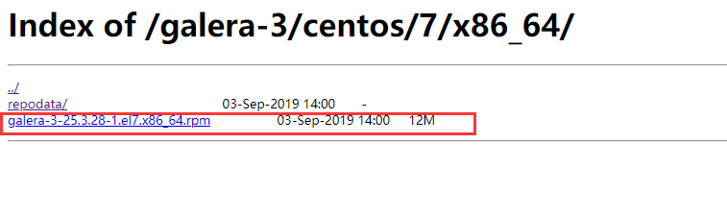

下载

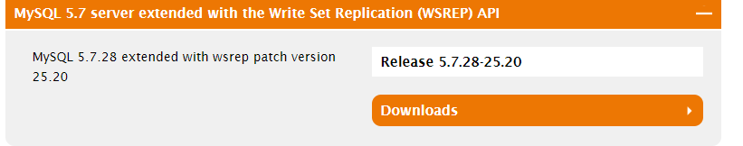

选择 CentOS

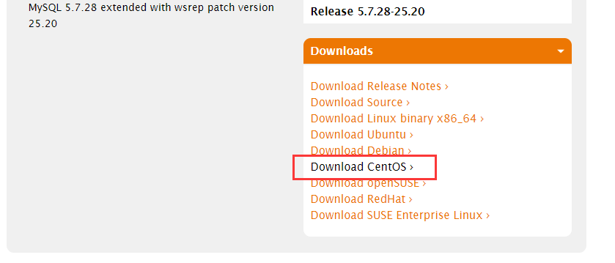

进去后所有的下载所有的RPM

# 安装Galear 依赖包

执行命令：

yum -y install gcc gcc-c++ openssl openssl-devel lsof socat perl boost-devel rsync jemalloc libaio libaio-devel net-tools

# 安装Galear

rpm -ivh mysql-wsrep-common-5.7-5.7.28-25.20.el7.x86_64.rpm

rpm -ivh mysql-wsrep-libs-5.7-5.7.28-25.20.el7.x86_64.rpm

rpm -ivh mysql-wsrep-client-5.7-5.7.28-25.20.el7.x86_64.rpm

rpm -ivh mysql-wsrep-server-5.7-5.7.28-25.20.el7.x86_64.rpm

rpm -ivh mysql-wsrep-libs-compat-5.7-5.7.28-25.20.el7.x86_64.rpm

rpm -ivh mysql-wsrep-devel-5.7-5.7.28-25.20.el7.x86_64.rpm

rpm -ivh mysql-wsrep-5.7-5.7.28-25.20.el7.x86_64.rpm

rpm -ivh galera-3-25.3.28-1.el7.x86_64.rpm

# 创建wsrep.cnf 文件

编辑 /etc/my.cnf 注释掉所有，增加!includedir /etc/my.cnf.d/

执行命令：

vi /etc/my.cnf.d/wsrep.cnf

[mysqld]

**#设置跳过密码认证（自定义密码设置成功后，需要删除此项）**

skip-grant-tables

lower_case_table_names=1

# 设置3306端口

port=3306

# 设置mysql数据库的数据的存放目录

datadir=/usr/local/mysql/data

# 允许最大连接数

max_connections=10000

# 允许连接失败的次数。

max_connect_errors=20

# 服务端使用的字符集默认为UTF8

character-set-server=utf8

# 创建新表时将使用的默认存储引擎

default-storage-engine=INNODB

# 默认使用“mysql_native_password”插件认证

default_authentication_plugin=mysql_native_password

#MySQL服务器的ID，必须是唯一的，集群各个节点也不同

server_id=1

# 防止日志时间和系统时间不一样

log_timestamps=SYSTEM

explicit_defaults_for_timestamp=true

log_error=/var/log/mysql.error

pid_file=/run/mysqld/mysqld.pid

user=mysql

socket=/usr/local/mysql/data/mysql.sock

# galera集群的名字，必须是统一的

wsrep_cluster_name='cs_cluster'

# wsrep提供者,必须配置(**可以通过find命令查找 该文件在那两个目录下**)

wsrep-provider=/usr/lib64/galera-3/libgalera_smm.so

#wsrep节点的ID，必须是唯一的，集群各个节点也不同

wsrep_node_name = node1

# 集群中的其他节点地址，可以使用主机名或IP (**数据库初始化之前先不配置此项，但是初始化完成之后需要配置此项)**

#wsrep_cluster_address=gcomm://192.168.1.33:4567,192.168.1.34:4567,192.168.1.35:4567

wsrep_cluster_address=gcomm://

# 本机节点地址，可以使用主机名或IP

wsrep_node_address='192.168.1.33'

# 指定wsrep启动端口号,4567为默认值

wsrep_provider_options ="gmcast.listen_addr=tcp://192.168.1.33:4567"

# 一个逗号分割的节点串作为状态转移源，比如 wsrep_sst_donor=node1,node2,node3 如果node1可用，用node2,如果node2不可用，用node3，最后的逗号表明让提供商自己选择一个最优的。

wsrep_sst_donor='node1,node2,node3'

# 集群同步方式

wsrep_sst_method=rsync

# 集群同步的用户名密码

wsrep_sst_auth=test:test

slow_query_log=on

[mysql]

# 设置mysql客户端默认字符集

default-character-set=utf8

socket=/usr/local/mysql/data/mysql.sock

[client]

# 设置mysql客户端连接服务端时默认使用的端口

port=3306

default-character-set=utf8

socket=/usr/local/mysql/data/mysql.sock

[mysqldump]

max_allowed_packet = 512M

[mysqld_safe]

malloc-lib=/usr/lib64/libjemalloc.so.1

# 初始化mysql

* 初始化mysql：

执行：mysqld --initialize –console

* 启动mysql

执行：service mysqld start

* 进入mysql 设置密码

执行：mysql -u root -p

注意：

***如果遇到(ERROR 2002 (HY000): Can't connect to local MySQL server through socket '/usr/local/mysql/data/mysql.sock' (2) )***

***重启mysql 服务 systemctl restart mysqld.service***

由于之前设置了 skip-grant-tables 因此直接按回车进入

* 修改mysql 密码：

update mysql.user set authentication_string=password('root') where user='root';

flush privileges;

* 退出：

键入：quit

* 删除skip-grant-tables
* 重启mysql 服务
* 启动mysql

执行：service mysqld start

* 用之前修改的密码进入mysql

执行：mysql -u root –p

* 再次修改密码：

执行：

alter user 'root'@'localhost' IDENTIFIED WITH mysql_native_password BY 'root';

flush privileges;

* 设置mysql 可以远程登录

执行命令：

use mysql;

update user set user.Host='%' where user.User='root';

flush privileges;

* 设置mysql 开机启动

执行命令：

systemctl enable mysqld.service

chkconfig --levels 2345 mysqld on

注意：正在将请求转发到“systemctl enable mysqld.service”

# 注意事项

按照上面的步骤安装其余两台机器或者通过虚拟机克隆，克隆出两台机器，

需要注意的是一下三项参数必须按照不同机器来配置

server_id=1

wsrep_node_name = node1

wsrep_provider_options ="gmcast.listen_addr=tcp://192.168.1.33:4567"

# 启动集群

其余两台机器安装好之后，启动集群环境

* 编辑/etc/my.cnf.d/wsrep.cnf

把wsrep_cluster_address=gcomm:// 改为其余两个节点的实际ip地址

如我的配置：

wsrep_cluster_address=gcomm://192.168.1.33:4567,192.168.1.34:4567,192.168.1.35:4567

* 启动集群环境：

停止mysql 服务

执行：systemctl stop mysqld.service

* 第一台启动的集群服务必须使用下面的命令：

bash /usr/bin/mysqld_bootstrap

* 其余节点启动

使用：systemctl start mysqld.service

**注意：其余节点启动之前也需要把把wsrep_cluster_address=gcomm:// 改为其余两个节点的实际ip地址**

# 查看集群状态

